**МИНОБРНАУКИ РОССИИ**

**САНКТ-ПЕТЕРБУРГСКИЙ ГОСУДАРСТВЕННЫЙ**

**ЭЛЕКТРОТЕХНИЧЕСКИЙ УНИВЕРСИТЕТ**

**«ЛЭТИ» ИМ. В.И. УЛЬЯНОВА (ЛЕНИНА)**

**КАФЕДРА САПР**

**ОТЧЕТ**

**по лабораторной работе №3**

**по дисциплине «Компьютерная графика»**

**Тема: «Формирования различных поверхностей с использованием ее**

**ортогонального проектирования на плоскость при ее визуализации»**

**Вариант 4**

|  |  |  |
| --- | --- | --- |
| Студенты гр. 9301 |  | Примакова Е.Е. |
|  |  | Русанова К.В. |
| Преподаватель |  | Матвеева И.В. |

Санкт-Петербург

2022

**Цель работы**

Научиться формировать билинейную поверхность.

**Задание**

Сформировать B-сплайновые поверхности различного порядка на основе задающего многогранника. Обеспечить поворот сформированной поверхности вокруг осей X и Y.

**Математическая модель**

Создание сплайн-поверхности включает в себя произведение тех же функций сплайнового смешивания, которые используются для сплайн-кривых, следующим образом

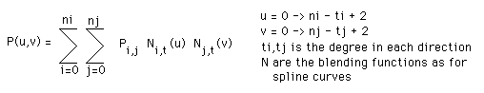

где контрольные точки образуют двумерный массив Pij. Большинство свойств кривой сплайна также применимо к поверхностям сплайна.

Например:

* Поверхность проходит через конечные (угловые) точки
* Поверхность лежит внутри выпуклой оболочки контрольных точек
* Гладкость поверхности можно контролировать, и это можно сделать независимо в обоих направлениях.
* Разрешение поверхности может контролироваться, и это может быть различно в каждом направлении.

Оценка ноль порядка между поверхностями сплайна обеспечивается, если точки управления вдоль кромки соединения одинаковы. Преемственность первого порядка может быть получена путем сопоставления наклона точек управления через границу. Это также относится к попыткам сформировать замкнутую поверхность сплайна.

Кривые сплайна происходят из гибких полос, используемых для создания гладких кривых в традиционных чертежных приложениях. Как и кривые Безье, они формируются математически из кусочных приближений кубических полиномиальных функций с непрерывностью нулевого, первого и второго порядка.

B-сплайны - это один из типов сплайнов, которые, пожалуй, наиболее популярны в приложениях компьютерной графики, они определяются следующим образом:

Если у нас есть N + 1 контрольных точек Pk, мы можем вывести непрерывную функцию P (v) как

http://paulbourke.net/geometry/spline/spline1.gif

где N (v) называются функциями смешивания, uk известны как точки разрыва, где они встречаются на кривой и называются узлами. Существует несколько возможных вариантов расположения узлов, например, равномерный интервал, где uk = k. Чаще всего выбирается следующая функция

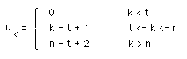

Функции смешивания определяются как

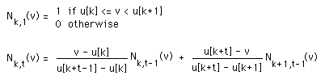.

**Контрольный пример**

Контрольные примеры представлены на рис. 1, 2 и 3.

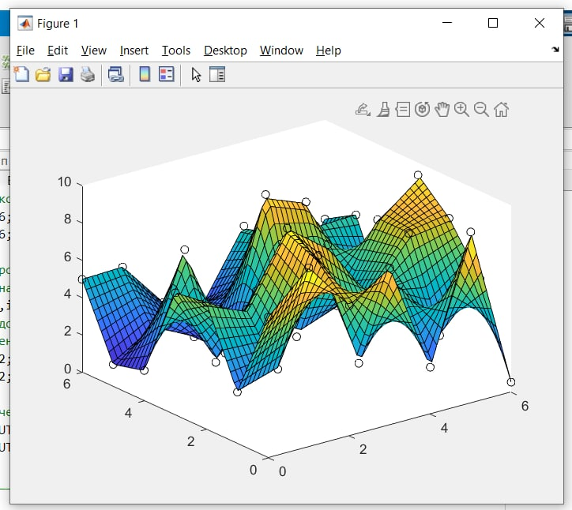

Рис. 1. В-сплайновая поверхность 1 степени

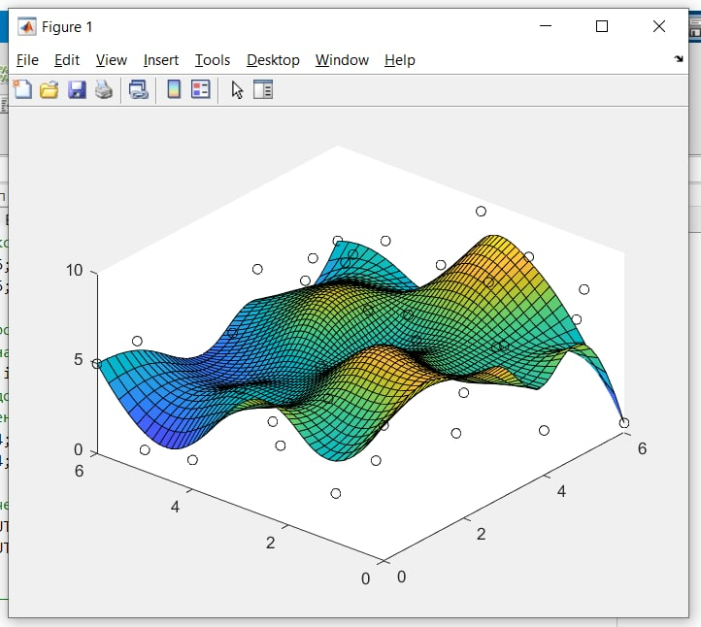

Рис. 2. В-сплайновая поверхность 2 степени

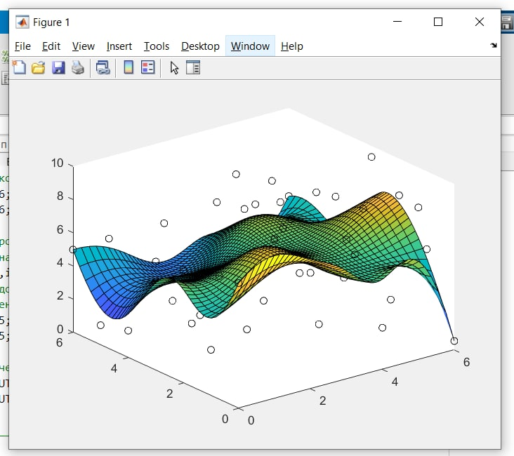

Рис. 3. В-сплайновая поверхность 3 степени

На данных рисунках представлен один и тот же В-сплайн в разных степенях (от 1 до 3 соответственно).

**Код программы**

% Step size along the curve

incrementI = (NI - TI + 2) / (RESOLUTIONI - 1);

incrementJ = (NJ - TJ + 2) / (RESOLUTIONJ - 1);

% Calculate the knots

knotsI=SplineKnots(knotsI,NI,TI);

knotsJ=SplineKnots(knotsJ,NJ,TJ);

intervalI = 0;

for i=1:1:RESOLUTIONI-1

intervalJ = 0;

for j=1:1:RESOLUTIONJ-1

outpX(j,i)=0;

outpY(j,i)=0;

outpZ(j,i) = 0;

for ki=1:1:NI+1

for kj=1:1:NJ+1

bi = SplineBlend(ki,TI,knotsI,intervalI);

bj = SplineBlend(kj,TJ,knotsJ,intervalJ);

outpX(j,i) = outpX(j,i)+(inpX(kj, ki) * bi * bj);

outpY(j,i) = outpY(j,i)+(inpY(kj, ki) * bi * bj);

outpZ(j,i) = outpZ(j,i)+(inpZ(kj, ki) * bi * bj);

end

end

intervalJ = intervalJ + incrementJ;

end

intervalI = intervalI + incrementI;

end

intervalI = 0;

for i=1:1:RESOLUTIONI-1

outpX(RESOLUTIONJ,i) = 0;

outpY(RESOLUTIONJ,i) = 0;

outpZ(RESOLUTIONJ,i) = 0;

for ki=1:1:NI+1

bi = SplineBlend(ki,TI,knotsI,intervalI);

outpX(RESOLUTIONJ,i) = outpX(RESOLUTIONJ,i) + (inpX(NJ+1, ki) * bi);

outpY(RESOLUTIONJ,i) = outpY(RESOLUTIONJ,i) + (inpY(NJ+1, ki) * bi);

outpZ(RESOLUTIONJ,i) = outpZ(RESOLUTIONJ,i) + (inpZ(NJ+1, ki) * bi);

end

intervalI = intervalI +incrementI;

end

%???

outpX(RESOLUTIONJ,RESOLUTIONI) = inpX(NJ+1, NI+1);

outpY(RESOLUTIONJ,RESOLUTIONI) = inpY(NJ+1, NI+1);

outpZ(RESOLUTIONJ,RESOLUTIONI) = inpZ(NJ+1, NI+1);

%???

intervalJ = 0;

for j=1:1:RESOLUTIONJ-1

outpX(j, RESOLUTIONI) = 0;

outpY(j, RESOLUTIONI) = 0;

outpZ(j, RESOLUTIONI) = 0;

for kj=1:1:NJ+1

bj = SplineBlend(kj,TJ,knotsJ,intervalJ);

outpX(j, RESOLUTIONI) = outpX(j, RESOLUTIONI) + (inpX(kj, NI+1) * bj);

outpY(j, RESOLUTIONI) = outpY(j, RESOLUTIONI) + (inpY(kj, NI+1) * bj);

outpZ(j, RESOLUTIONI) = outpZ(j, RESOLUTIONI) + (inpZ(kj, NI+1) * bj);

end

intervalJ = intervalJ +incrementJ;

end

outpX(j+1, RESOLUTIONI) = inpX(NJ+1, NI+1);

outpY(j+1, RESOLUTIONI) = inpY(NJ+1, NI+1);

outpZ(j+1, RESOLUTIONI) = inpZ(NJ+1, NI+1);

**Вывод**

В ходе данной лабораторной работы были получены практические знания в формировании B-сплайновые поверхностей различного порядка на основе задающего многогранника.